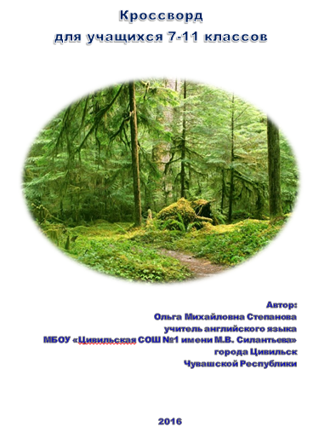



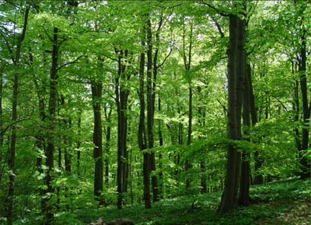

**Горизонтально**

4. Путь в лесах — это километры тишины, безветрия. Это грибная прель, осторожное перепархивание птиц. Это холодные белые грибы, земляника, лиловые колокольчики на полянах, дрожь осиновых листьев, торжественный свет и, наконец, лесные сумерки, когда из мхов тянет сыростью и в траве горят ... . Константин Георгиевич Паустовский. Мещерская сторона (8)

6. Лес раскрывается только для тех, кто умеет чувствовать к его существам родственное ... . Михаил Пришвин, "Зеленый шум" (8)

8. Когда я слышу, как шумит молодой лес, посаженный моими руками, я сознаю, что ... немножко и в моей власти, и что если через тысячу лет человек будет счастлив, то в этом немножко буду виноват и я. Антон Павлович Чехов. Дядя Ваня (6)

10. ... - самое лесное место России, которое имеет площадь более 12 миллионов квадратных километров, из которых чуть менее двух третей занимают таёжные леса. (6)

13. Лес вызывал у меня ... душевного покоя и уюта в этом чувстве исчезали огорчения, забывалось неприятное. Максим Горький (7)

16. Леса, как и вся растительность, расположены на земном шаре в виде широких полос или зон. Это объясняется многими причинами. Велика здесь роль климата. Климат изменялся со временем, а вместе с ним менялась и растительность. В Гренландии, где сейчас господствуют ... и арктическая тундра, когда-то росли лиственные породы, а в степях шумели леса. (4)

17. Российская ... является самым крупным лесным массивом на Земле. (5)

19. Пойдёшь налево — просто лес, пойдёшь направо — тоже лес. Но если ты в ... полез, перед тобой волшебный лес! Сказка о потерянном времени (5)

20. Леса украшают землю. Они учат человека понимать прекрасное и внушают ему величавое ... . Антон Павлович Чехов (10)

21. Уничтожая леса, ... подрезают основу своего существования. Константин Паустовский (4)

**Вертикально**

1. Леса — это не только украшение земли, ее великолепный и удивительный наряд… Леса — величайшие ... здоровья и вдохновения. Это — исполинские зеленые лаборатории, вырабатывающие кислород, уловители ядовитых газов и пыли. Леонид Леонов (9)

2. — Ты что, — искренне удивился горец. — Как можно заблудиться в лесу? Там же все ... разные! Ольга Громыко. Цветок камалейника (7)

3. Что за ... опять остаться с самим собой, углубиться в себя и наслаждаться тишиной лесов! Кнут Гамсун, "Последняя отрада" (10)

5. На земном шаре насчитывается около трех миллиардов гектаров леса. Почти половину их занимает ... , более четверти приходится — на Азию, остальное — на Европу, Африку и Австралию вместе взятые. (7)

7. Нет ничего лучшего, чем провести ... в лесу, дать своей голове отдохнуть перед учебой и возвращением домой, в город, к шуму, холоду, грязному воздуху, туда, где слишком большое количество людей находится на слишком ограниченном пространстве. Саймон Хоук "Пятница, 13-е" (4)

8. Только представьте, если бы деревья давали Wi-Fi, мы были бы засадили всю Землю деревьями. Вероятно, этим мы бы спасли и планету. Жаль, но они всего лишь вырабатывают ... , которым мы дышим. Неизвестный автор (8)

9. Пустите на ... весь лес, и загрязнение со временем погубит ваш мир. Герой при заклятом враге (Maoyuu Maou Yuusha) (5)

11. Самая богатая лесом европейская страна - ... . 70% её территории покрыто лесами. Самая бедная лесом (в том числе из-за деятельности человека) - Великобритания, лесные угодья которой занимают всего лишь 6% её территории. (9)

12. Держа в руках ... в форме бобров, люди бреют на лысо всю планету, которая в итоге получит солнечный удар, от которого они вряд ли оправятся. Мусин Алмат Жумабекович (9)

14. Леса, так же, как озера, моря и реки, — лучшее ... земли, ее великолепный праздничный наряд. Константин Паустовский (9)

15. Хлеб с ветчиной в лесу — не то что дома. Вкус совсем другой, верно? Острее, что ли… Мятой отдает, смолой. А уж ... как разыгрывается! Рэй Брэдбери. Вино из одуванчиков (7)

18. Постоянно, день за днем, я снова и снова возвращалась в лес. Летние дни пролетали за играми в горах. И даже простые ... приносили уйму радости. "В лес, где мерцают светлячки" (6)

**Ответы: ниже**

**C:\Users\1\Desktop\лес 2 (key).wmf**

**Горизонтально**

**4. СВЕТЛЯКИ**—Путь в лесах — это километры тишины, безветрия. Это грибная прель, осторожное перепархивание птиц. Это холодные белые грибы, земляника, лиловые колокольчики на полянах, дрожь осиновых листьев, торжественный свет и, наконец, лесные сумерки, когда из мхов тянет сыростью и в траве горят ... . Константин Георгиевич Паустовский. Мещерская сторона

**6. ВНИМАНИЕ**—Лес раскрывается только для тех, кто умеет чувствовать к его существам родственное ... . Михаил Пришвин, "Зеленый шум"

**8. КЛИМАТ**—Когда я слышу, как шумит молодой лес, посаженный моими руками, я сознаю, что ... немножко и в моей власти, и что если через тысячу лет человек будет счастлив, то в этом немножко буду виноват и я. Антон Павлович Чехов. Дядя Ваня

**10. СИБИРЬ**—... - самое лесное место России, которое имеет площадь более 12 миллионов квадратных километров, из которых чуть менее двух третей занимают таёжные леса.

**13. ЧУВСТВО**—Лес вызывал у меня ... душевного покоя и уюта в этом чувстве исчезали огорчения, забывалось неприятное... Максим Горький

**16. ЛЬДЫ**—Леса, как и вся растительность, расположены на земном шаре в виде широких полос или зон. Это объясняется многими причинами. Велика здесь роль климата. Климат изменялся со временем, а вместе с ним менялась и растительность. В Гренландии, где сейчас господствуют ... и арктическая тундра, когда-то росли лиственные породы, а в степях шумели леса.

**17. ТАЙГА**—Российская ... является самым крупным лесным массивом на Земле.

**19. ДУПЛО**—Пойдёшь налево — просто лес, пойдёшь направо — тоже лес. Но если ты в ... полез, перед тобой волшебный лес! Сказка о потерянном времени

**20. НАСТРОЕНИЕ**—Леса украшают землю… Они учат человека понимать прекрасное и внушают ему величавое ... . Антон Павлович Чехов

**21. ЛЮДИ**—Уничтожая леса, ... подрезают основу своего существования. Константин Паустовский

**Вертикально**

**1. ИСТОЧНИКИ**—Леса — это не только украшение земли, ее великолепный и удивительный наряд… Леса — величайшие ... здоровья и вдохновения. Это — исполинские зеленые лаборатории, вырабатывающие кислород, уловители ядовитых газов и пыли. Леонид Леонов

**2. ДЕРЕВЬЯ**—— Ты что, — искренне удивился горец. — Как можно заблудиться в лесу? Там же все ... разные! Ольга Громыко. Цветок камалейника

**3. БЛАЖЕНСТВО**—Что за ... опять остаться с самим собой, углубиться в себя и наслаждаться тишиной лесов! Кнут Гамсун, "Последняя отрада"

**5. АМЕРИКА**—На земном шаре насчитывается около трех миллиардов гектаров леса. Почти половину их занимает ... , более четверти приходится — на Азию, остальное — на Европу, Африку и Австралию вместе взятые.

**7. ЛЕТО**—Нет ничего лучшего, чем провести ... в лесу, дать своей голове отдохнуть перед учебой и возвращением домой, в город, к шуму, холоду, грязному воздуху, туда, где слишком большое количество людей находится на слишком ограниченном пространстве. Саймон Хоук "Пятница, 13-е"

**8. КИСЛОРОД**—Только представьте, если бы деревья давали Wi-Fi, мы были бы засадили всю Землю деревьями. Вероятно, этим мы бы спасли и планету. Жаль, но они всего лишь вырабатывают ... , которым мы дышим. Неизвестный автор

**9. ДРОВА**—Пустите на ... весь лес, и загрязнение со временем погубит ваш мир. Герой при заклятом враге (Maoyuu Maou Yuusha)

**11. ФИНЛЯНДИЯ**—Самая богатая лесом европейская страна - ... . 70% её территории покрыто лесами. Самая бедная лесом (в том числе из-за деятельности человека) - Великобритания, лесные угодья которой занимают всего лишь 6% её территории.

**12. БЕНЗОПИЛЫ**—Держа в руках ... в форме бобров, люди бреют на лысо всю планету, которая в итоге получит солнечный удар, от которого они вряд ли оправятся. Мусин Алмат Жумабекович

**14. УКРАШЕНИЕ**—Леса, так же, как озера, моря и реки, — лучшее ... земли, ее великолепный праздничный наряд. Константин Паустовский

**15. АППЕТИТ**—Хлеб с ветчиной в лесу — не то что дома. Вкус совсем другой, верно? Острее, что ли… Мятой отдает, смолой. А уж ... как разыгрывается! Рэй Брэдбери. Вино из одуванчиков

**18. МЕЛОЧИ**—Постоянно, день за днем, я снова и снова возвращалась в лес. Летние дни пролетали за играми в горах. И даже простые ... приносили уйму радости. "В лес, где мерцают светлячки"

**Использованная литература**

[**http://lib-quotes.com/citaty-pro-les-1.php**](http://lib-quotes.com/citaty-pro-les-1.php)

[**http://grayreason.ru/tsitaty-aforizmy-pro-les/**](http://grayreason.ru/tsitaty-aforizmy-pro-les/)